审批意见 ： 秦开审批环表[2023]第52号
秦皇岛祺峰商贸有限公司机械零部件制造项目位于秦皇岛经济技术开发区永定河道16号，项目总投资50万元，环保投资2万元。项目租用1座360m2厂房，在厂房内新建机械零部件加工生产线，可加工生产机械零部件120t/a，同意建设。
- 项目运营期废水为职工生活污水，废水中各污染物排放浓度必须满足《污水综合排放标准》（GB8978-1996）表4中的三级标准及龙海道污水处理厂收水水质要求。
- 项目生产车间无组织颗粒物无组织排放浓度必须满足《大气污染物综合排放标准》（GB16297-1996）表2无组织排放监控浓度限值要求，以及《秦皇岛市人民政府办公室关于执行钢铁等行业大气污染物排放特别要求的通知》（[2021]-10）中工业企业厂界颗粒物无组织排放浓度特别管控要求。
- 项目选用低噪声设备、厂房隔声、基础减震，厂界噪声必须满足《工业企业厂界环境噪声排放标准》（GB12348-2008）3类标准限值要求。
- 项目产生的项目产生的铁屑、氧化铁皮属于一般工业固体废物，废机油和废油桶属于危险废物。项目铁屑和氧化铁皮可作为工业原料定期外售，设危险废物贮存点临时存储废机油和废油桶等危险废物，危险废物定期委托资质单位外运处理。危废贮存间必须满足《危险废物贮存污染控制标准》(GB18597-2023)和《危险废物收集、贮存、运输技术规范》(HJ2025-2012)中的相关要求，危废暂存间设置警示标志，严格做到防腐防渗的要求。
- 按《排污许可管理办法》及《固定污染源排污许可分类管理名录（2019年版）》相关要求办理排污许可。
- 编制《突发环境事件应急预案》并备案。
- 项目竣工后及时按照《建设项目竣工环境保护验收暂行办法》和河北省环境保护厅《建设项目环境影响评价文件审批及建设单位自主开展环境保护设施验收工作指引（试行）》的规定进行验收,并将验收报告及验收意见报送原环评文件审批部门及日常监管部门。
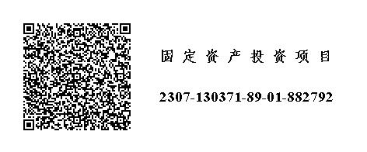

（公章）
经办人： 2023年10月18日

